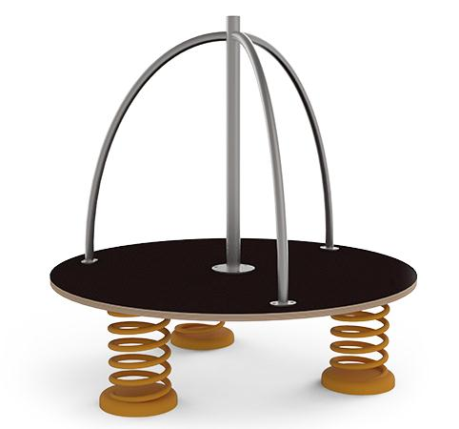
Descrizione:
Pedana a molla in multistrato di carply antiscivolo sp.22mm, maniglione a tre postazioni in acciaio inox.
Diametro 120 cm, altezza 120 cm, altezza pedana 40 cm.
La pedana è montata su 3 molle a filo (20 mm) con collegamento attraverso lo spring-disk.
Categoria: Giochi a molla
Codice: EP01057

